17.04 Тема. Будова і властивості твердих тіл. Кристалічні й аморфні тіла

Спробуйте пригадати все, що ви пов’язуєте зі словами “пара”, “рідина”.

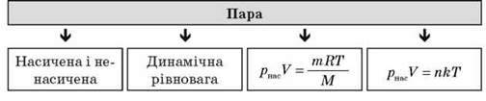

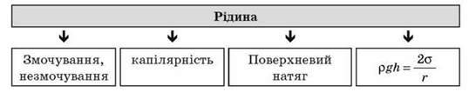

З попередніх класів ми знаємо про основні властивості твердих тіл: збереження форми і об’єму, характер молекулярного руху – коливання атомів чи молекул біля положення рівноваги. Тверді тіла поділяються на дві великі групи – кристалічні та аморфні, які відрізняються своїми властивостями.

Кристалічні тіла мають певну температуру плавлення і кристалізації, розміщення в них молекул (атомів, іонів) упорядковане (розташування їх в певному напрямку повторюється). Кристалічну природу мають більшість металів, мінералів, рослинні волокна, білкові речовини, сажа, лід, графіт.

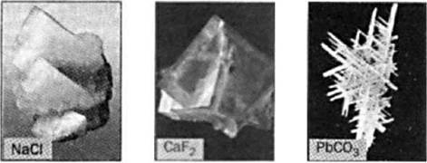

Властивості кристалів

1. Анізотропія фізичних властивостей (їх залежність від вибраного в кристалі напряму).

2. Наявність температури плавлення. Кристалічне тіло, досягаючи температури плавлення, починає плавитися. Уся енергія, що підводиться до тіла, витрачається на збільшення потенціальної енергії взаємодії молекул під час руйнування кристалічних решіток, а кінетична енергія молекул стабільна, тому температура тіла під час плавлення не змінюється.

3. Властивості кристала зумовлюються не лише тим, із яких атомів він складається, але й видом кристалічних решіток. Наприклад, із одних і тих же атомів Карбону складаються алмаз і графіт, але фізичні властивості в них різні:

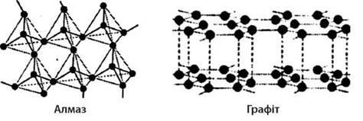

Більшість твердих тіл, які зустрічаються в природі чи виробляються штучно (мінерали, метали, кераміка), має полікристалічну будову.

Полікристали – тверді тіла, які складаються з безлічі безладно орієнтованих дрібних кристалічних зерен – кристалітів (дрібних моно-кристаликів).

Монокристали – великі поодинокі кристали, у яких в межах всього їх об’єму зберігається дальній порядок розташування частинок.

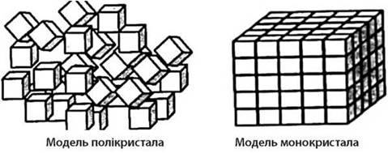

Великі кристали в природі бувають дуже рідко. Потреба промисловості, науки і техніки в кристалах велика, їх застосовують у радіотехніці, оптиці та інших галузях. Наприклад, кристали рубіну використовують у квантових генераторах – лазерах. За допомогою кристалів сегнетової солі добувають ультразвукові коливання. Штучно виготовляють монокристали кварцу, алмазу, корунду, рубіну. Для їх росту потрібні особливі умови.

Кристалічна решітка – умовне зображення далекого порядку в монокристалах. Частинки, з яких складається кристал, під час теплового руху коливається навколо положення рівноваги, які називають вузлами. Якщо з’єднати сусідні вузли, матимемо зображення кристалу – решітку.

Кристал називають ідеальним, якщо його можна утворити простим паралельним повторенням у просторі елементарної комірки подібно до того, як великий цегляний будинок будується з цеглинок. Реальні кристали завжди мають дефекти: домішкові атоми на місцях основних, порожні вузли, різні порушення впорядкованості. Дефекти значно знижують міцність твердого тіла, але бувають і корисними (як у напівпровідників з домішками).

Анізотропія кристалів – це неоднаковість більшості фізичних властивостей речовини в різних напрямах (механічних, теплових, електричних, магнітних, оптичних). Причиною є впорядковане розміщення атомів.

Типи кристалів

Залежно від характеру сил взаємодії і природи частинок у вузлах кристали поділяються на:

1) атомні (Ge, С, Si) – мають міцний ковалентний зв’язок, високу твердість, малу електропровідність. У вузлах решітки знаходяться нейтральні атоми, які утримуються ковалентними зв’язками квантово-механічного походження. Таку будову має кристалічна решітка алмазу;

2) іонні (солі NaCl, AgBr, KJ, СаСO3) – зв’язок між іонами у вузлах зумовлений кулонівськими силами притягання.

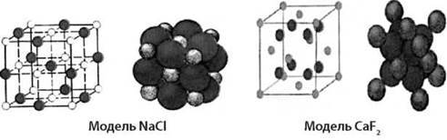

3) металеві (метали) – зв’язок забезпечують сили притягання між позитивними іонами і негативним електронним газом. Добрі провідники теплоти й електрики, пластичні, непрозорі;

4) молекулярні (нафталін, парафін, лід Н2O, сухий лід СO2, Вr2, СН4) – зв’язок зумовлений силами міжмолекулярної взаємодії Ван-дер-Ваальса;

5) аморфні тіла (переохолоджені рідини) – пластичні, не мають певної температури плавлення (просто зменшується в’язкість), молекули їх не утворюють кристалічної решітки.

Аморфні тіла у твердому стані мають внутрішню будову, подібну до рідини (тобто існує близький порядок розміщення сусідніх частинок). Залежно від характеру впливу поводяться або як тверді тіла, або як в’язкі рідини. Аморфними також є речовини, які можуть існувати у двох формах: кристалічній та аморфній. Це поліетилен, цукор, скло, каніфоль. Аморфний стан нестійкий. Через деякий час аморфна речовина переходить у кристалічну (скло – мутніє, льодяник – зацукрується).

Аморфні тіла наділені текучістю, тобто із зростанням температури вони поступово розм’якшуються, перетворюючись на в’язку рідину. У цьому виявляється істотна відмінність їх від кристалічних тіл: аморфні тіла не мають певної температури плавлення.

Оскільки в розташуванні атомів або молекул аморфного тіла немає далекого порядку, фізичні властивості аморфного тіла не залежать від напряму, тобто аморфні тіла є ізотропними.

Проблема №1

Для одержання мисливського дробу тонкі струмені розплавленого свинцю виливають з високої вежі у воду. На поверхню води падають уже затверділі круглі дробинки. Поясніть, на чому засновується це метод?

*Відповідь:* в стані невагомості перебувають крапельки при падінні, а в такому стані краплі будь-якої рідини приймають сферичну форму.

Проблема №2

Чому розпушування ґрунту сприяє збереженню в ньому вологи?

*Відповідь:* руйнуються капіляри, через які вода може підніматись на поверхню і

випаровуватися.

Проблема №3

Чому найчастіше при кристалізації рідини виходить полікристал? При якій умові кристалізація приводить до утворення монокристала?

*Відповідь:* монокристал утворюється при наявності 1 центра кристалізації.

Проблема №4

У багатьох конструкціях заміна суцільних стержнів на трубки дозволяє заощадити матеріали і полегшити конструкцію без зменшення її міцності. Чому б не замінити тонкостінними трубками суцільні колони, палі, трос ліфта?

*Відповідь:* указані тіла зазнають деформацію розтягу або стискання, а не вигину

Проблема №5

Нас попрохали замінити шибки в стародавніх соборах, що простояли більше 100 років, мотивуючі тим, що вони виявилися товстішими внизу ніж угорі. Чому?

*Відповідь:* скло повільно стікає вниз, бо аморфні тіла поводяться як дуже в’язкі рідини

Проблема №6

1. При якій довжині алюмінієвий дріт, підвішений вертикально, рветься під власною вагою?

Дано:

|  |
| --- |
| ρал.=2,7*103кг/м3  σал.=108 Па  g=10 м/с2 |
| ι - ? |

Відповідь: ι=3,7 км.

Проблема №7

На поверхні води плаває дрібна деревна тирса. Як вона поведеться, якщо торкнутися поверхні води шматочком мила? Цукру? Поверхневий натягу розчину цукру більший, ніж у чистої води.

*Відповідь:* тирса буде розбігатися від шматочка мила і збігатися до шматочка цукру.

Проблема №8

Космонавт стані невагомості відкриває 2 скляні пробірки: одну з гасом, іншу з ртуттю. Як поведуть себе рідини?

*Відповідь:* гас буде обволікати пробірку зсередини і ззовні, ртуть збереться в краплю.

Проблема №9

«Найкраща шкатулка» або «пожадливий бокал»

Поставити скляний бокал і наповнити до країв водою. Обережно опускають у воду монети 1,2,5 копійкові, вода з бокала не виливається!

*Відповідь:* причина: поверхневий натяг рідини.

Проблема №10*.*

На одному кінці соломинки видули мильну бульбашку і піднесли другий її кінець до полум’я свічі. Чому полум’я свічі буде відхилятися при цьому у бік?

*Відповідь:* сила поверхневого натягу мильної бульбашки буде діяти всередину соломинки і створювати тиск. Сила цього тиску і є причиною відхилення полум’я.

Проблема №11

1. Якого виду деформації відчувають:
2. Ніжка стула;

б) Сидіння скамейки;

в) Натягнута струна гітари;

г) Гвинт м’ясорубки;

д) Свердло;

е) Зуб’я пилки.

*Відповідь:* а) стиск; б) вигін; в) розтягнення; г) крутіння; д) крутіння і стиск; е) зсув.

Домашнє завдання:

Як ви вважаєте, чому тонкий шар клею тримає склеєні дерев’яні поверхні краще, ніж товстий?

(клей дуже добре прилипає до дерев’яних поверхонь, завдяки вбиранню його у капіляри дерева. При затвердінні клей зменшується в об’ємі. У цей час зчеплення частинок клею між собою слабше, ніж зчеплення цього з деревом. Якщо нанести товстим шаром, в ньому утворюються порожнини і щілини.)

Пояснити прислів’я з точки зору фізичних явищ.

– Смола до дуба не пристане.

– Де оре сошка, там хліба трошки.

– Хто як скородить, так йому і родить.

– На дощі змокнеш і в плащі.

– Він, як вода, скрізь просочиться.

– Не лізь в болото, не будеш мити ноги.

– Не в кожній воді мило розпуститься.

– Розтеклось добро, як олія по воді.